Musique : "Wintergreen" de The East Pointers Chorégraphie de Maggie Gallagher (nov 2019)
Type : 64 comptes, 4 murs, line-dance (folk)
Niveau : intermédiaire
Départ : 32 comptes 1 Restart – 1 Final

WINTERGREEN
COUNTRY DANCE WESTERN
ACADEMY

S1 : SIDE, BEHIND & HEEL, HOLD & CROSS, SIDE, BEHIND SIDE CROSS
1-2 & Poser PD à droite, croiser PG derrière PD, poser PD à droite
3-4 & Taper talon PG diagonale avant gauche, pause, poser PG à côté du PD
5-6 Croiser PD devant PG, poser PG à gauche
7&8 Croiser PD derrière PG, poser PG à gauche, croiser PD devant PG

S2 : SIDE ROCK, CROSS SHUFFLE, SIDE ROCK, CROSS SHUFFLE
1-2 Poser PG à gauche, revenir en appui PD
3&4 Croiser PG devant PD, poser PD à droite, croiser PG devant PD
5-6 Poser PD à droite, revenir en appui PG
7&8 Croiser PD devant PG, poser PG à gauche, croiser PD devant PG

S3 : ¼, TOGETHER, POINT, HOLD & R ROCKING CHAIR
1-2 ¼ de tour à droite en posant PG derrière, poser PD à côté du PG (03:00)
3-4 & Toucher pointe PG à gauche, pause, poser PG à côté du PD
5-6 Poser PD devant, revenir en appui PG
7-8 Poser PD derrière, revenir en appui PG

S4 : ½ SHUFFLE, BACK ROCK, ½ SHUFFLE, BACK ROCK
1&2 ¼ tour à gauche en posant PD à droite, poser PG à côté du PD,
¼ tour à gauche en posant PD derrière (09:00)
3-4 Poser PG derrière, revenir en appui PD
5&6 ¼ tour à droite en posant PG à gauche, poser PD à côté du PG,
¼ tour à droite en posant PG derrière (03:00)
7-8 Poser PD derrière, revenir en appui PG

S5 : KICK, KICK & KICK, KICK & R JAZZ BOX CROSS
1-2& Coup de pied PD vers le bas croisé devant PG deux fois (pointer les orteils),
poser PD à côté du PG
3-4& Coup de pied PG vers le bas croisé devant PD deux fois (pointer les ortiels),
poser PG à côté du PD
5-6 Croiser PD devant PG, poser PG derrière
7-8 Poser PD à droite, croiser PG devant PD

*** RESTART sur le mur 2 face à 06:00 ***

S6 : R CHASSE, ¼ CHASSE, BACK ROCK, R CHASSE
1&2 Poser PD à droite, poser PG à côté du PD, poser PD à droite
3&4 ¼ tour à droite en posant PG à gauche, poser PD à côté du PG, poser PG à gauche (06:00)
5-6 Poser PD derrière PG, revenir en appui PG
7&8 Poser PD à droite, poser PG à côté du PD, poser PD à droite

S7 : ¼ CHASSE, BACK ROCK, & TOUCH, HOLD & TOUCH, HOLD
1&2 ¼ tour à gauche en posant PG à gauche, poser PD à côté du PG, poser PG à gauche (03:00)
3-4 Poser PD derrière PG, revenir en appui PG
&5-6 Petit saut en posant PD diagonale droite, toucher PG à côté du PD, pause
&7-8 Petit saut en posant PG diagonale gauche, toucher PD à côté du PG, pause

S8 : OUT OUT, BACK, BACK LOCK STEP, ½, STEP, ½, WALK
&1-2 Petits saut légèrement devant en posant PD à droite (&) puis à PG à gauche (1) ,
poser PD derrière
3&4 Poser PG derrière, poser PD croisé devant PG, poser PG derrière
5-6 ½ tour à droite en posant PD devant, poser PG devant (09:00)
7-8 ½ tour à droite en posant PD devant, poser PG devant (03:00)

FINAL : sur le mur 7 après le compte 16, faire :
¼ tour à droite en posant PG derrière, ¼ tour à droite en posant PD devant
et pointer PG à gauche pour finir face à 12:00

Recommencez au début, amusez vous et souriez !!

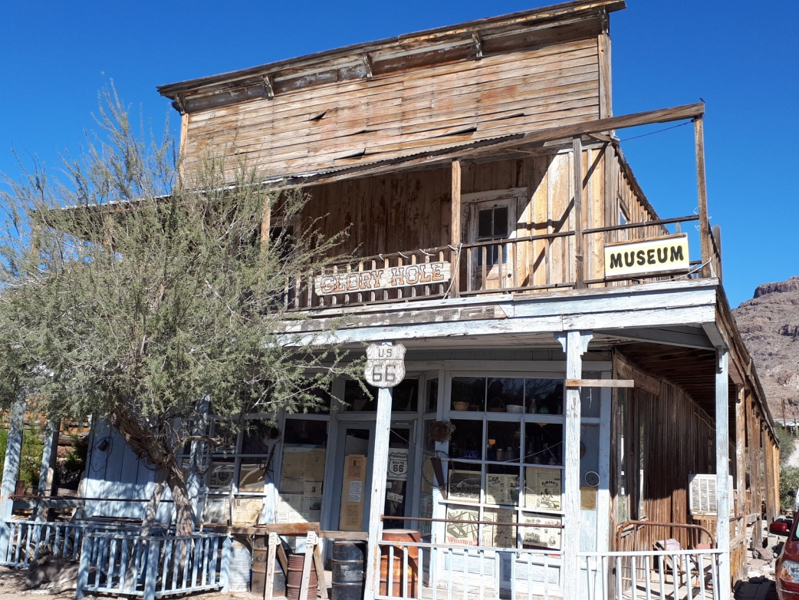

COUNTRY DANCE WESTERN ACADEMY 74 chemin du Martinet 73420 DRUMETTAZ-CLARAFOND
ANGELIQUE GIRAUD Tel: 06.15.53.67.55
Diplômée en danse country au Country Dance Instructors Training (CDIT)
countrydancewesternacademy.com

